Shanghai, une nouvelle métropole mondiale.

Intro : Comment définir la ville de Shanghai.
P150 : Centre d’impulsion de l’archipel mégalopolitain d’Asie de l’Est (Asie Pacifique).
P 166 : Une ancienne ville internationale (p 166) qui a retrouvé sa fonction d’interface avec le monde occidentale.

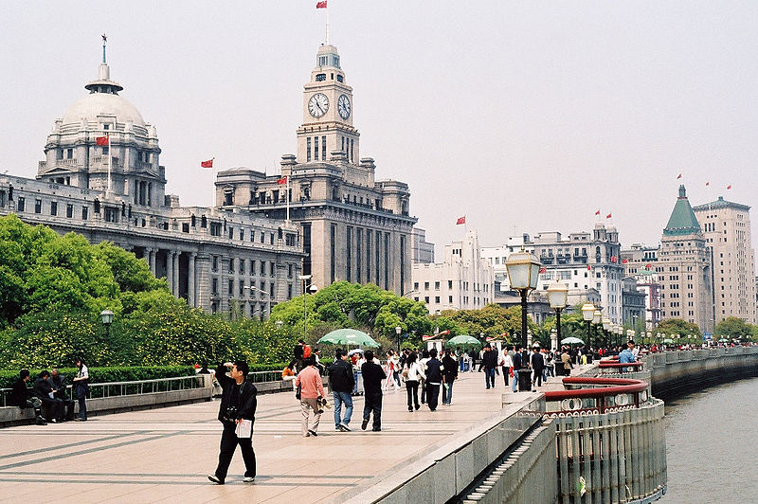
- Un espace moteur du territoire chinois.
- La division traditionnelle de l’espace chinois.
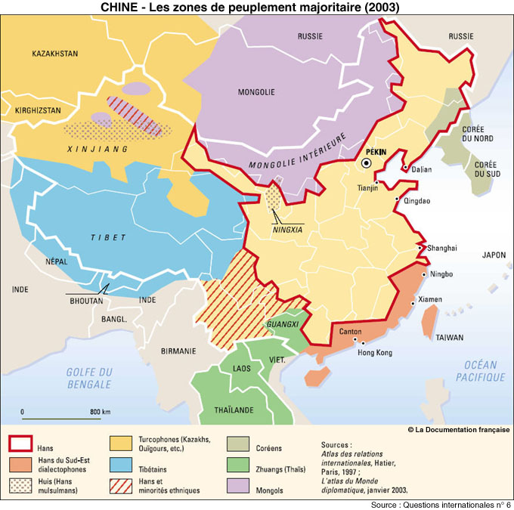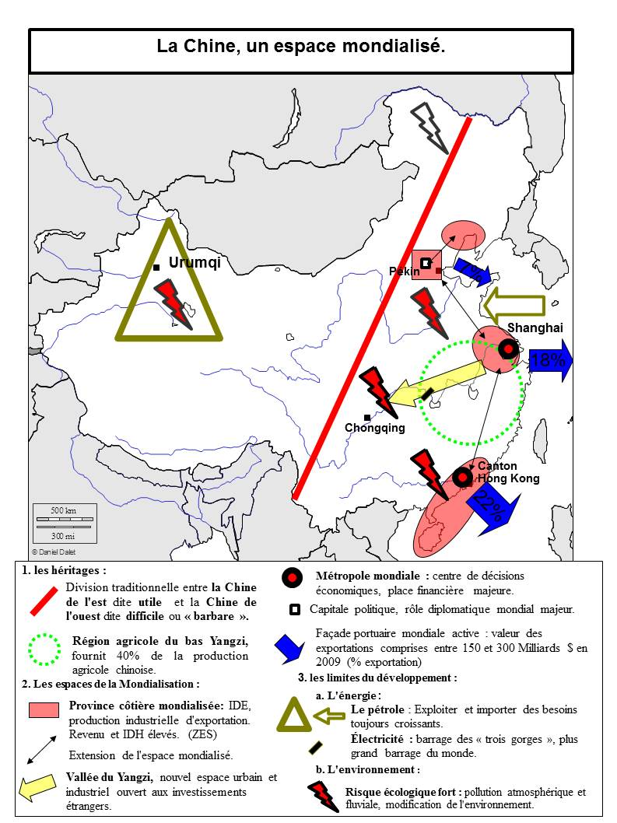
Dans son peuplement et son organisation économique, la Chine présente une importante opposition entre l’Est et l’Ouest.
Dans cette espace dominée par la partie maritime du territoire, Shanghai apparaît comme la métropole dominante du territoire chinois.
- De multiples fonctions urbaines :

Exercice : Identifiez, à l’aide du tableau ci-dessous, les fonctions urbaines et les caractéristiques géographiques associées à ces fonctions.
Utilisez les Doc. 1 (carte pour repérer le territoire étudié) 3, 5, 7, 8 et 9, et p 166
Espace | Fonction urbaine | Caractéristique du territoire
Waigaoqiao
Yangshan
Lingang
Lujiazui/ Pudong
Nankin

- Une croissance urbaine difficilement contrôlable.
Document 1. Évolution de la démographie de Shanghai depuis 1850 (en millions)

année | 1850 | 1900 | 1950 | 1960 | 1970 | 1980 | 1990 | 1995 | 2000 | 2013
Population | 0.27 | 0.6 | 5.8 | 7.1 | 8 | 11.5 | 13.35 | 13.6 | 16 | 19

Doc. 2 et 3 : Expansion territoriale
Synthèse :
La ville de Shanghai fut jusqu’aux années 1940, une ville internationale. Les grandes puissances de l’époque disposaient de concession dans le centre historique de Shanghai. Le quartier de PUXI était une concession française, à ce titre le quartier était une extension du territoire française en Chine.
Durant la période maoïste (1949-1976), la ville se ferme aux étrangers et connaît une longue phase de sommeil. Sa croissance est principalement liée à l’augmentation de la population chinoise passée de 500 millions à 1 milliard d’habitants en 40 ans.
En 1977, Deng Xiao Ping décide d’un changement de politique économique dont le but est d’ouvrir la Chine aux investisseurs étrangers.
La ville de Shanghai obtient le statut de ZES : Zone économique Spéciale. Sa croissance devient très rapide. Entre 1977 et aujourd’hui, la ville est passée de 7.5 millions d’habitants à plus de 19 millions.

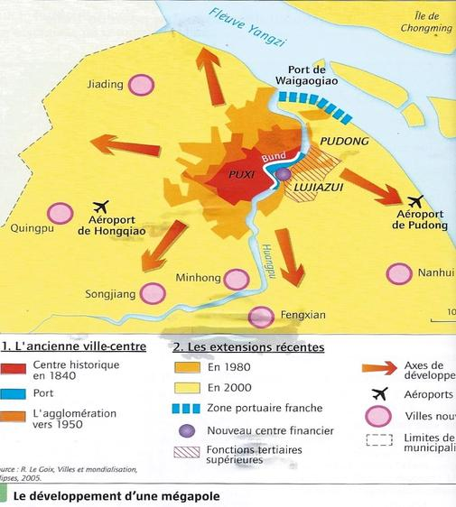

L’expansion urbaine ne semble pas terminé puisque le gouvernement à décider d’intégrer un vaste territoire de 1000 km² situé au sud de la ville pour permettre l’accroissement du quartier des affaires de Pudong.
- Un espace urbain en perpétuelle mutation.
- Organisation urbaine. Doc.1 et doc. 6)
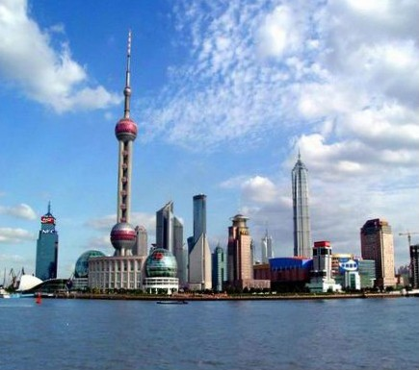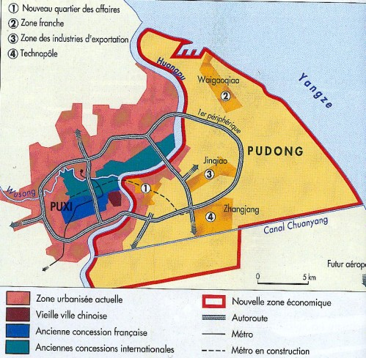
- Une expansion difficilement contrôlable.
Doc. 1 0 p 163 Lecture et synthèse.
Identifier les éléments du texte qui témoigne d’une croissance rapide, difficile à contrôler.
- Un rayonnement international croissant.
- Capitale économique de la Chine. (Repère p 160 + doc. 11 p 164)
Shanghai est un des cœurs économiques de la Chine. Elle domine un vaste espace économique le long de la vallée du Yangzi, principale voie de communication entre le Chine de l’Est et la Chine de l’Ouest.
Shanghai est au centre du réseau de voies ferrées à grande vitesse qui permet de rallier Pékin (Beijing) en moins de 5 heures et Hong Kong en 7 heures.
Shanghai est surtout le 1er port de Chine et du monde devant Hong Kong. Près de 18% du commerce maritime chinois s’effectue par Shanghai.
La ville s’est modernisée, le quartier de Pudong accueille les sièges sociaux de plusieurs grandes FTN chinoises mais aussi les sièges régionaux des FTN étrangères. Plus de 300 des 5OO plus grandes FTN mondiales sont présentes à Shanghai. Enfin, Shanghai abrite la principale bourse chinoise qui est devenue la 8e place boursière mondiale par sa capitalisation.
Au total, en 2011, la ville a produit plus de 233 Mds de $ de richesse (Produit Urbain Brut, voir p 144) soit autant qu’un pays comme la Finlande ou le Chili.

Comme le montre la carte 11 p 164, la zone d’influence de Shanghai est très vaste et s’étend de plus en plus vers l’ouest dans la vallée du Yangzi. Elle concurrence d’autres grands centres urbains comme Chongqing ou Wuhan.

- Un territoire internationalisé au rayonnement mondial.
Doc. 1, 2, 4
L’exemple de l’implantation de deux chaines de supermarchés.
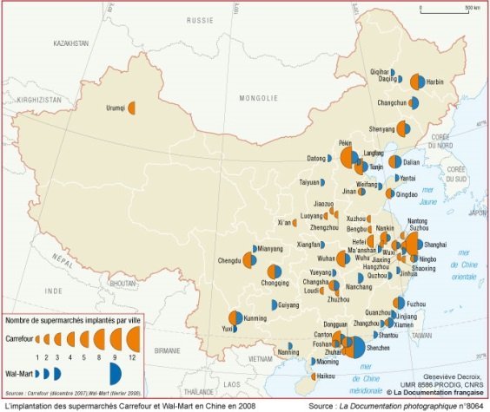
Shanghai est devenu un territoire attractif pour les investisseurs. Comme le montre les repère p 160, elle est la ville chinoise qui attire le plus d’IDE non seulement dans les secteurs industriel et portuaire mais de plus en plus dans le tertiaire en particulier dans l’économie de la connaissance (universités privées, centres de recherche) mais aussi dans celle des loisirs (ouverture de parcs d’attraction Disney et DreamWorks).
Les chaines de supermarché modifient les modes de consommation traditionnels en implantant de très nombreuses grandes surfaces. Wall-Mart possédait en 2008, 12 supermarchés à Shanghai.
La ville de Shanghai dispose d’un réseau international de transport qui la met en relation avec le monde entier, en particulier dans le domaine aérien grâce à l’aéroport de Pudong.
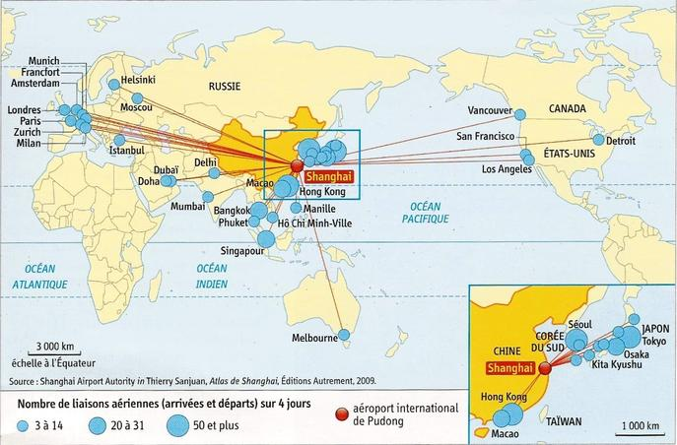
La carte des liaisons aériennes montre bien l’intégration de Shanghai dans l’espace de l’Asie Pacifique qui concentre le plus grand nombre de liaisons mais aussi les liens avec la côte ouest des EU et l’Europe de l’ouest.
Conclusion.
Shanghai apparait comme un nouveau centre d’impulsion de l’économie mondiale, elle bénéficie de sa situation géographique stratégique qui a favorisé son développement portuaire mais aussi de l’ouverture et de la croissance économique chinoise depuis 1977.

